《城市轨道交通工程盾构管片预制及拼装技术标准》
中期评审会在宁召开
2021年6月29日下午，江苏省城市轨道交通建设第三轮科技创新“3069”计划之团体标准《城市轨道交通工程盾构管片预制及拼装技术标准》中期评审会在南京召开。
本次评审会由江苏省土木建筑学会城市轨道交通建设专业委员会名誉主任徐学军、主任张大春，江苏省土木建筑学会副秘书长卢红标，南京地铁建设有限责任公司副总工陶建岳，中铁四局集团有限公司高工郝涛，中铁二十三局集团有限公司高工荀晓明等6位专家组成评审专家组，会议推选张大春为专家组组长。
无锡市市政工程质量监督站、江苏省土木建筑学会城市轨道交通建设专业委员会、中铁一局集团城市轨道交通工程有限公司、无锡地铁集团有限公司、无锡建安建筑构件制品有限公司、常州中铁城建构件有限公司、中徐州新通预制构件制造有限公司、无锡学院等8家主参编单位的12人参加了本次评审会。会议由城轨专委会秘书长王开材主持。
与会专家听取了主编单位无锡市市政工程质量监督站关于标准编制内容有关情况的汇报及主参编单位代表的补充说明；并审阅了标准初稿。张大春组长代表专家组进行总结，认为《标准》内容基本完整，满足中期评审条件，并从标准名称、章节内容、标准格式等方面提出了建议。最后，经审议，专家组一致同意《标准》通过中期评审。
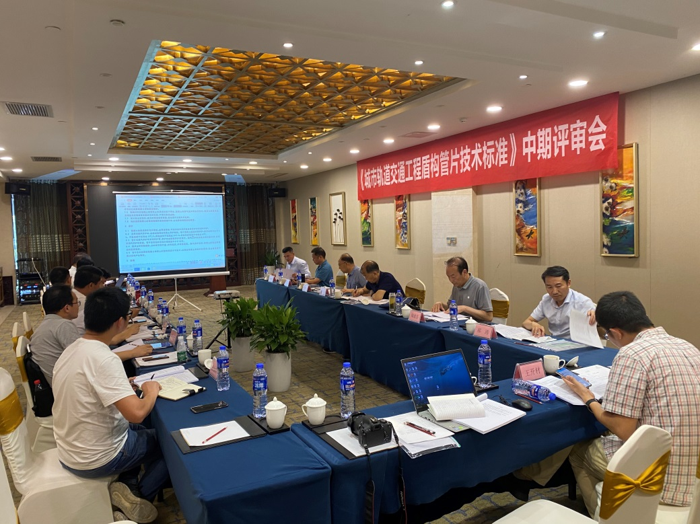
评审会现场1

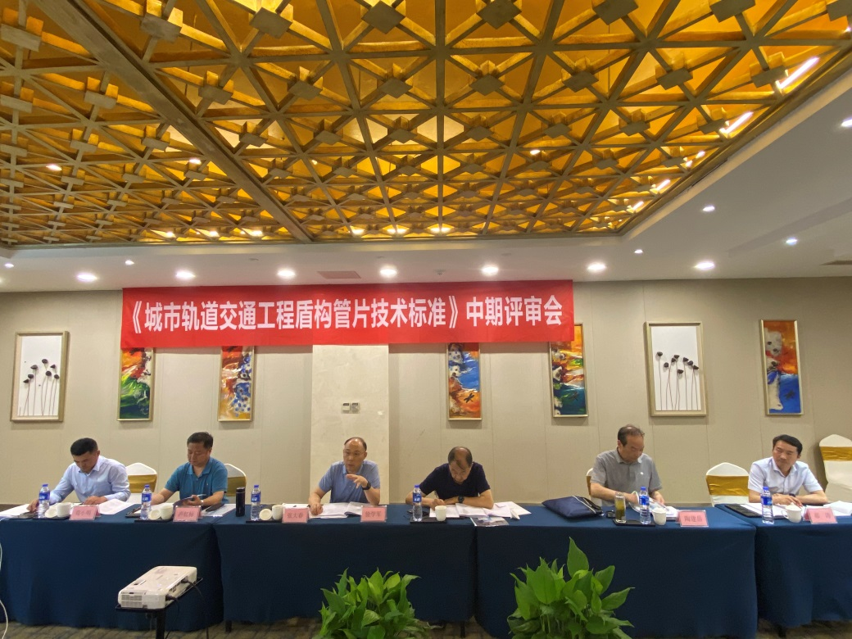
评审会现场2
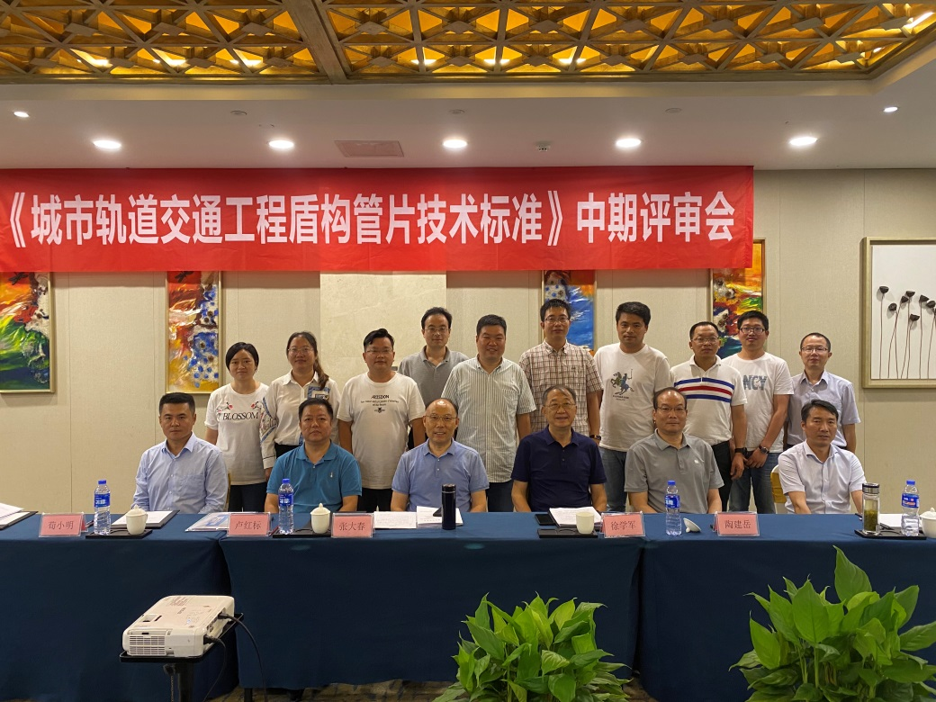
参会人员合影

